Wojskowa Akademia Techniczna



Systemy baz danych

Biblioteka

Rozproszona baza danych NoSQL

Prowadzący: mgr inż. Maciej Szymczyk

Wykonali: Jakub Prus, Agata Wojtaszek

Grupa: I5E2S1

Daty wykonania badań: 27.05.2019

1. Analiza problemu
2. Zaprojektować i zaimplementować relacyjną bazę danych

Model relacyjnej bazy danych, magazynującej dane dla biblioteki:

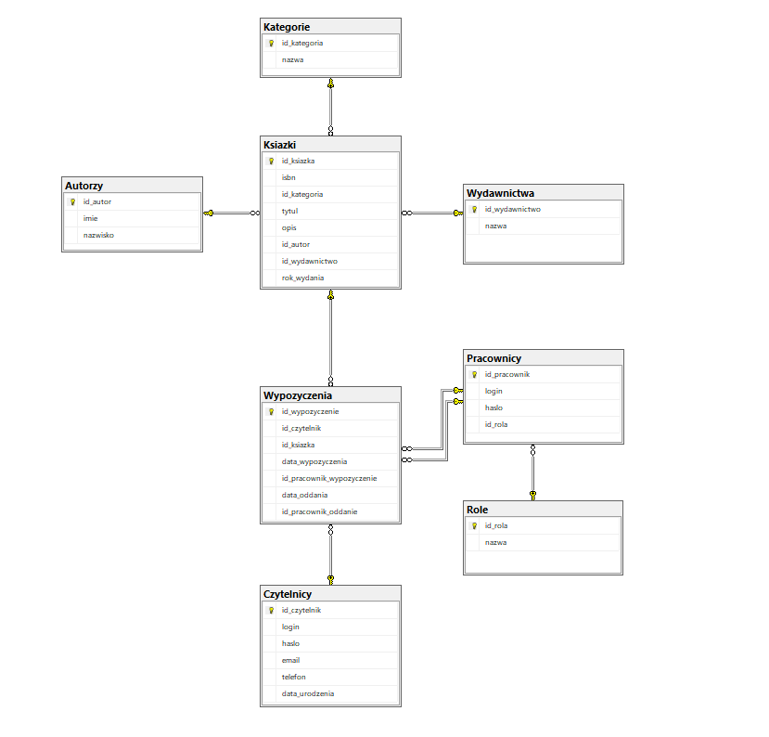

1. Zidentyfikować silnie złożone zapytanie

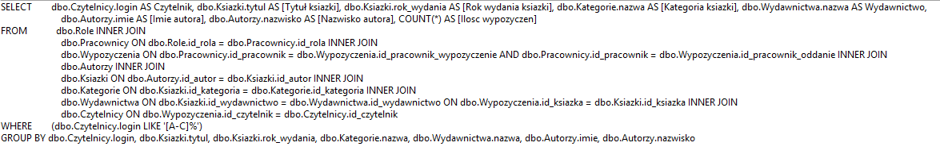

1. 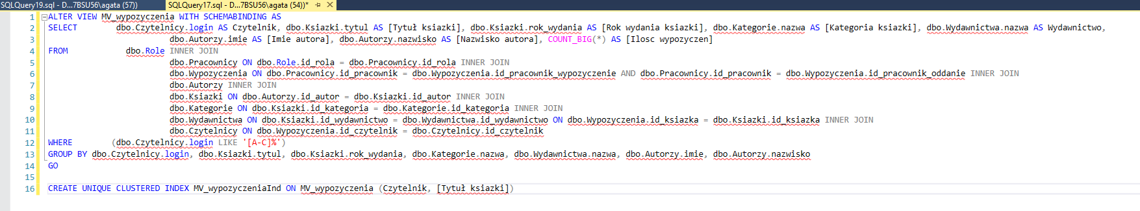Zaimplementowanie zmaterializowanego widoku
2. Wykonanie pkt. 4 w dowolnej bazie NoSQL
3. Wypełnienie bazy danych testowymi danymi
4. Wykonanie testów szybkości wykonania zapytań dla 100k, 250k, 500k rekordów.
5. Podsumowanie
   1. Napotkane problemy
   2. Pomysły
   3. Ocena środowiska